ASSUNTO :. REQUEIRO AO EXMO. SR PREFEITO LUIS GUSTAVO ANTUNES STUPP JUNTAMENTE À SECRETARIA DE OBRAS E PLANEJAMENTO REALIZAÇÃO DE ESTUDOS PARA REALIZAR MELHORIAS NAS GALERIAS DE CAPTAÇÃO DE AGUAS PLUVIAIS NA AVENIDA EXPEDITO QUARTIERI E NO JARDIM SBEGHEN.

DESPACHO

SALA DAS SESSÕES ____/____/_____

PRESIDENTE DA MESA

REQUERIMENTO Nº , DE 2014

SENHOR PRESIDENTE,
SENHORES VEREADORES,

Considerando que este problema se estende através dos anos causando transtorno e risco aos moradores.
Considerando ainda ter sido colocado uma emenda no PPA 2014/2017 vetado pelo executivo sem apresentar solução para o problema.
REQUEIRO a mesa após ouvir o douto plenário que se oficie Exmo. Sr. Prefeito Luiz Gustavo Antunes Stupp juntamente à secretaria de obras e planejamento realização de estudos para realizar melhorias nas galerias de captação de aguas pluviais na Avenida Expedito Quartieri e no Jardim Sbeghen.
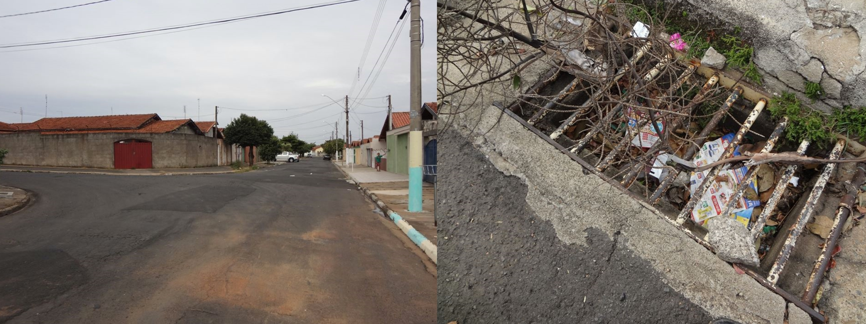

SALA DAS SESSÕES “VEREADOR SANTO RÓTOLLI”, aos 11 de julho de 2014

VEREADOR LUIS ROBERTO TAVARES

